## 01 模型

UV0的UV随便展，可能要画贴图啥的

UV1要拉直，按照生长顺序展，在UV上半部分的后长出来

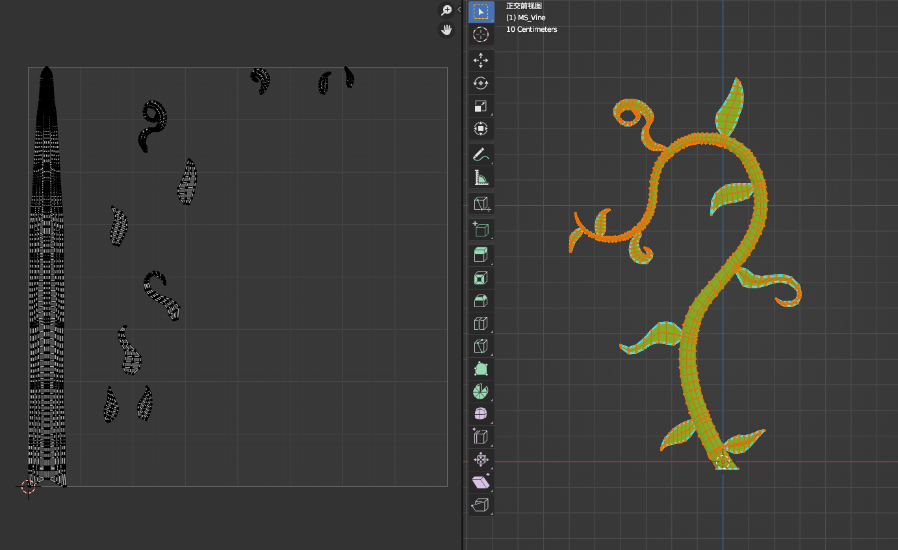

## 02 材质调试

_LifeSwitch是从0生长到1

